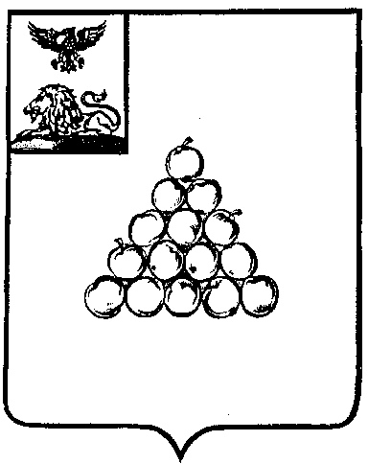

Б Е Л Г О Р О Д С К А Я О Б Л А С Т Ь

АДМИНИСТРАЦИЯ ВАЛУЙСКОГО МУНИЦИПАЛЬНОГО ОКРУГА
П О С Т А Н О В Л Е Н И Е
Валуйки

« » 2025г. № _ _

О признании утратившими силу постановлений администрации Валуйского городского округа

В целях реализации Федерального закона от 27 июля 2010 года № 210-ФЗ «Об организации предоставления государственных и муниципальных услуг», руководствуясь Федеральным законом от 6 октября 2003 года №131-ФЗ «Об общих принципах организации местного самоуправления в Российской Федерации», Уставом Валуйского муниципального округа Белгородской области», п о с т а н о в л я ю:
- Признать утратившими силу:
- постановление администрации Валуйского городского округа от 20 сентября 2019 года № 1592 «Об утверждении административного регламента предоставления муниципальной услуги «Предоставление торговых мест в пользование при проведении праздничных, общественно-политических, культурно-массовых или спортивно-массовых мероприятий на территории Валуйского городского округа»;
- постановление администрации Валуйского городского округа от 19 марта 2020 года № 400 «Об утверждении административного регламента предоставления муниципальной услуги «Предоставление торгового места на разовых, сезонных и периодических ярмарках, организатором которых является администрация Валуйского городского округа»;
- постановление администрации Валуйского городского округа от 19 марта 2020 года № 405 «Об утверждении административного регламента предоставления муниципальной услуги «Установление тарифов на услуги, предоставляемые муниципальными предприятиями и учреждениями Валуйского городского округа»;
- постановление администрации Валуйского городского округа от 11 августа 2020 года № 1234 «Об утверждении административного регламента предоставления муниципальной услуги «Выдача разрешений на право организации розничного рынка на территории Валуйского городского округа».
- Опубликовать настоящее постановление в газете «Валуйская звезда», а также в сетевом издании «Валуйская звезда» (val-zvezda31.ru) в течение десяти календарных дней со дня его принятия.
- Отделу по организации и контролю за потребительским рынком и защите прав потребителей управления экономического развития администрации Валуйского муниципального округа (Сиренко О.Н.):
- направить настоящее постановление в течение одного рабочего дня со дня его принятия в редакцию газеты «Валуйская звезда» для опубликования;
- предоставить в течение одного рабочего дня со дня официального опубликования настоящего постановления в газете «Валуйская звезда» в отдел делопроизводства организационно-контрольного управления администрации Валуйского муниципального округа (Волобуева Н.А.) сведения об опубликовании настоящего постановления, содержащие название, номер и дату выпуска газеты «Валуйская звезда», номер страницы выпуска, с которой начинается текст настоящего постановления.
- Контроль за исполнением постановления возложить на заместителя главы администрации Валуйского муниципального округа по вопросам муниципальной собственности и земельных ресурсов – начальника управления экономического развития – Мормуль М.Ю.

Глава администрации
Валуйского муниципального округа А.И. Дыбов

